Образец 4
Солдатский медальон образца 1941
Предмет коллекции школьного краеведческого музея. МКОУ Любанская СОШ им. А.Н.Радищева
. Фото | 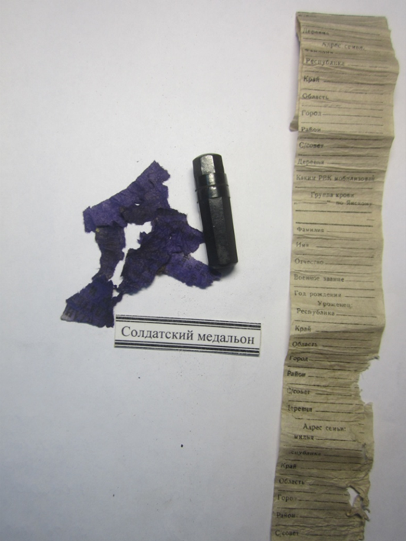
Наименование  ( вид, название) | Солдатский медальон образца 1941
Источники и время поступления | Найден во время раскопок в 2008 году в районе реки Кородыня, передан поисковым отрядом «Любань»
Внешнее описание, материал, форма, размер; | Эбонитовая коробочка черного цвета, Вместе с медальоном был найден химический карандаш, вставленный в гильзу от патрона. и остатки бумаги.
Изображение и надписи; | вкладыш не заполнен.
Сохранность; | хорошо сохранился,
История: время и место создания  (если известно), автор или хозяин, с каким историческим событием связан предмет, краткая характеристика лиц, связанных с предметом, публикации,  ( где, когда и кем) научно-музейное значение; | Приказом НКО СССР № 138 от 15.03.41 г. было введено "Положение о персональном учете потерь и погребении погибшего личного состава Красной Армии в военное время" и новые медальоны в виде эбонитового пенала с вкладышем на пергаментной бумаге в двух экземплярах. На бланке вкладыша, в соответствующие графы, солдат вписывал:  - фамилия, имя, отчество  - год рождения  - воинское звание  - уроженец - республика, край, область, город, район, с/совет, деревня  - данные о семье: адрес, Ф.И.О. жены, ближайшего родственника  - каким РВК призван (районный военкомат)  - группа крови по Янскому (от I до IV)  Указывать наименование воинской части запрещалось. Встречаются суррогатные бланки на различной бумаге, куда писарь от руки вносил необходимые графы, либо заполнял весь медальон со слов бойца (среди солдат было много неграмотных)  Согласно пункту 28 Положения один экземпляр вкладыша изымался похоронной командой и сдавался в штаб части. Второй - оставался в медальоне при погибшем. На основании вкладышей, изъятых из медальонов, устанавливались имена погибших, оставшихся на поле боя, и составлялись списки потерь. Но в действительности, в условиях боевых действий, это требование не выполнялось, медальон изымался целиком. К тому же часто солдатам выдавали только один экземпляр вкладыша из-за их нехватки.  Многие солдаты шли в бой без "смертника". Сам факт их выдачи был нечастым делом, особенно с осени 1941 г. Более того, среди солдат бытовало суеверие, заполнишь вкладыш - убьют. Нередко медальоны просто выкидывали. В самих капсулах носили иголки, спички, махорку.  В ноябре 1942 г. вышел Приказ НКО № 376 "О снятии медальонов со снабжения Красной Армии". Это привело к увеличению числа пропавших без вести военнослужащих из-за невозможности установления личности погибшего.
Источники, использованные при описании  (архивные, литературные, устные и др.) | Источники использованные при описании: архивные, интернет ресурсы
Приложение (письменные свидетельства, зарисовки).

